Аналитическая справка деятельности эколят в рамках природоохранного социально-образовательного проекта «Эколята-Дошколята»
на территории Ирбитского МО за 2020-2021 учебный год

Всероссийский природоохранный социально образовательный проект «Эколята – Дошколята» в течение 2 лет активно развивается на территории Ирбитского муниципального образования.
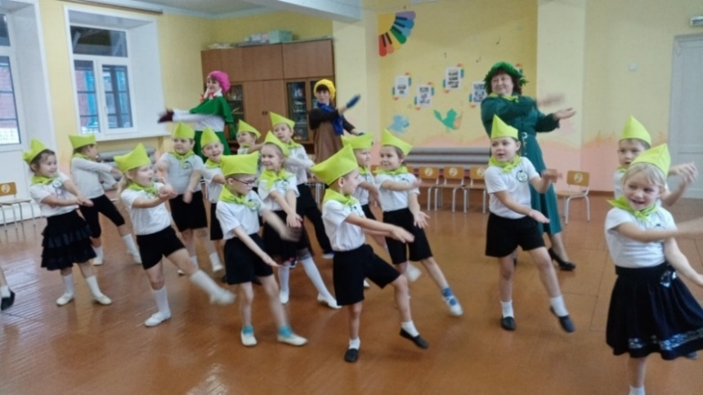
МАДОУ «Зайковский детский сад №4»

В декабре 2020-2021 учебного года к молодым эколятам присоединились еще 215 молодых защитников природы.
№ п/п | Название ОУ | Количество детей
1 | МДОУ детский сад «Золотой петушок» | 52
2 | МАДОУ Черновский детский сад | 19
3 | МДОУ «Речкаловский детский сад» | 13
4 | МОУ «Пьянковская ООШ» | 14
5 | МДОУ «Кирилловский детский сад» | 15
6 | МОУ «Горкинская СОШ» | 18
7 | МДОУ «Рудновский детский сад» | 10
8 | МДОУ «Харловский детский сад» | 10
9 | МДОУ Зайковский детский сад№1 | 21
10 | МАДОУ Зайковский детский сад №4 | 16
11 | МДОУ «Стриганский детский сад» | 8
12 | МДОУ «Чернорицкий детский сад» | 14
13 | МДОУ «Ницинский детский сад» | 6

На данный момент в 14 ОУ Ирбитского МО насчитывается 275 эколят (16 отрядов).

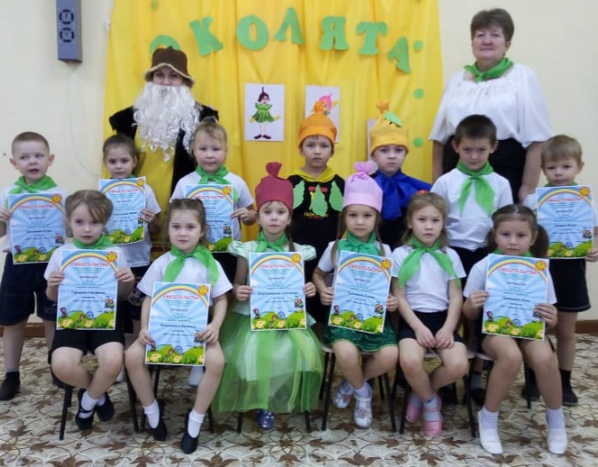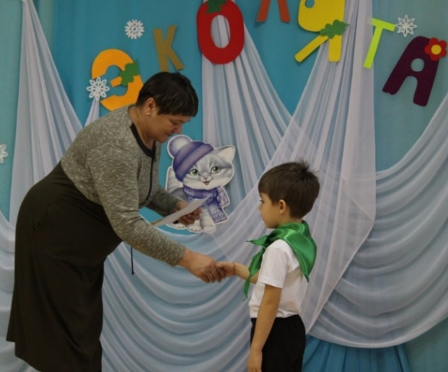
МДОУ «Ницинский детский сад» МАДОУ Черновский детский сад

Ребята с удовольствием принимают участие в мероприятиях районного, регионального и всероссийского уровней.
В 2020-2022 учебном году в рамках плана мероприятий по реализации Проекта, эколята совместно с родителями и педагогами поучаствовали в мероприятиях:
    - Творческий конкурс «Осень – чудная пора»
    - Районный творческий конкурс «Символ года»
    - Районная эколого-социальная акция «Эко-ёлка»
    - Конкурс театрализованных миниатюр для детей дошкольного возраста (заочный)
    - Старт муниципального этапа областной экологической кейс-игры для детей дошкольного возраста «GreenTeam»
    - Муниципальный этап международной экологической акции «Марш парков»
    - Добровольческая акция «Весенняя неделя добра – 2021г»
    - Творческий конкурс для дошкольников «Экологическая мозаика» (посвящен Дню кошек в России – 1 марта)
    - Районная экологическая акция «Мы в ответе за птиц на планете!»
    - Экологический месячник «Встречай с любовью стаи птиц»
    - Акция «Экологический сентябрь»

Участвуя в таком социально значимом мероприятиях как Экологическая акция «Сад памяти», эколята узнают историю своей родины, учатся беречь и сохранять природные ресурсы, и помнить о героях, погибших в годы Великой Отечественной войны.
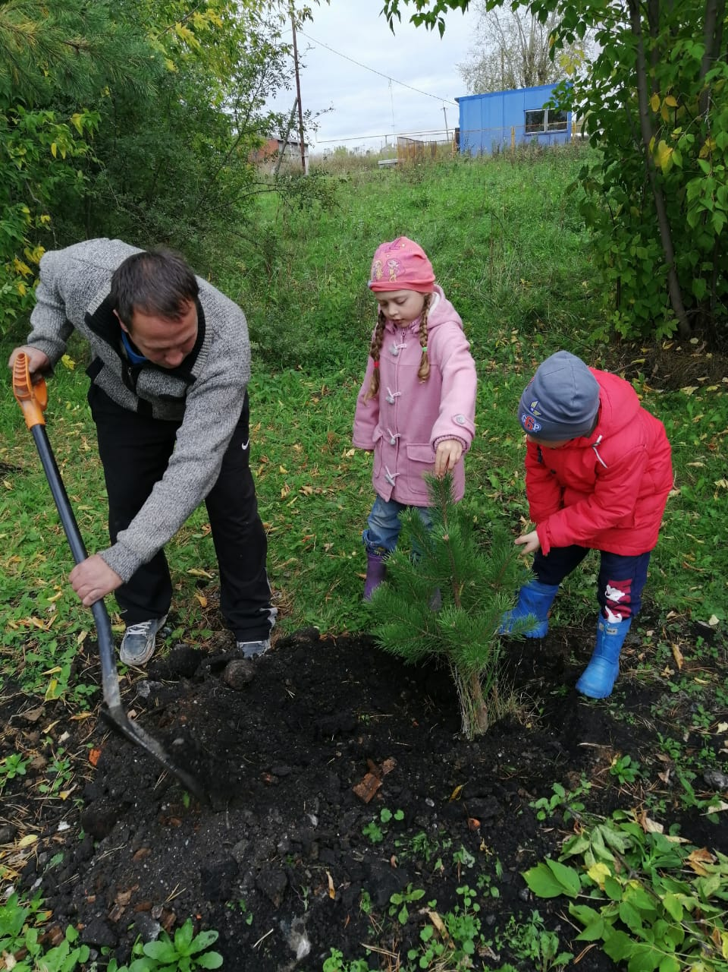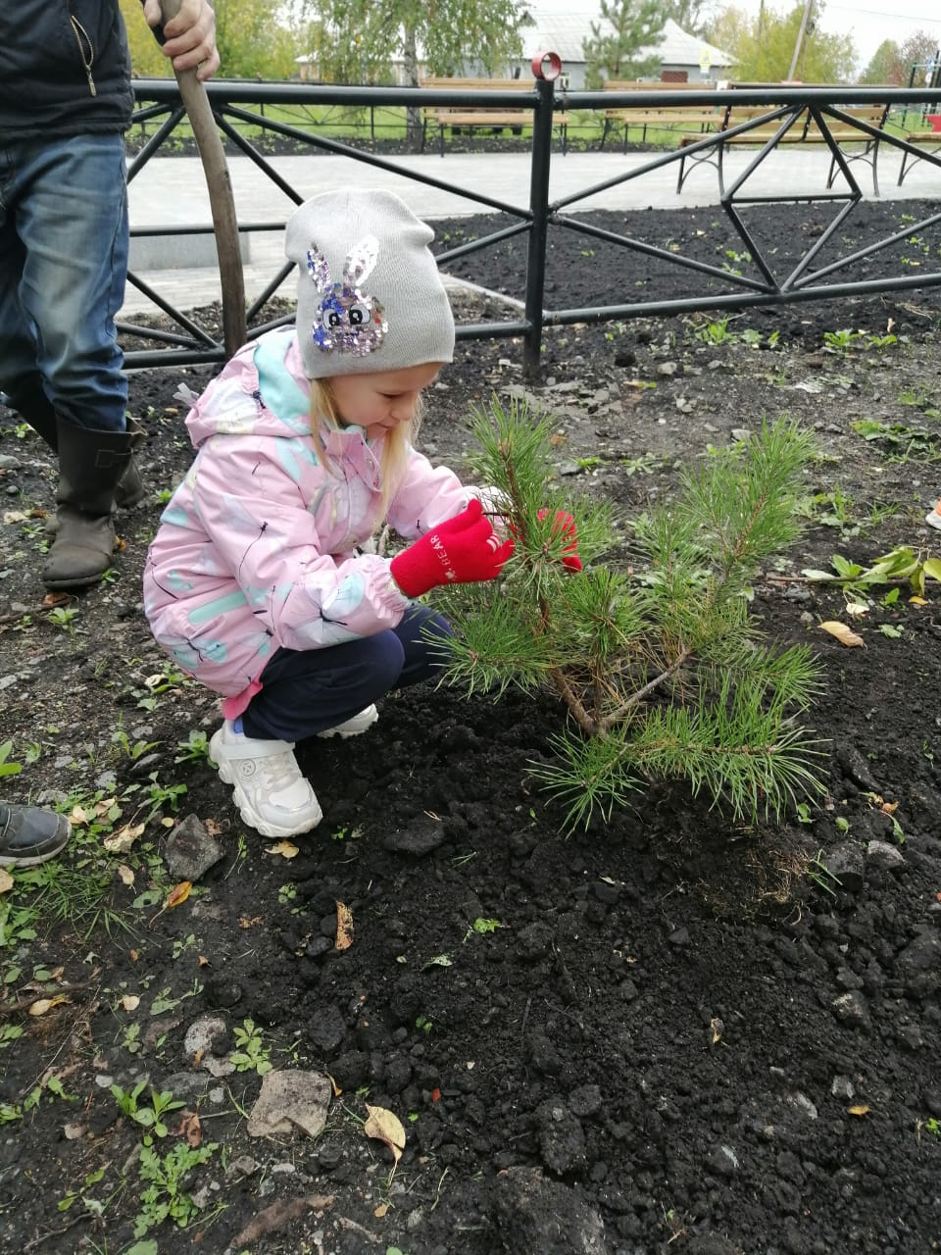
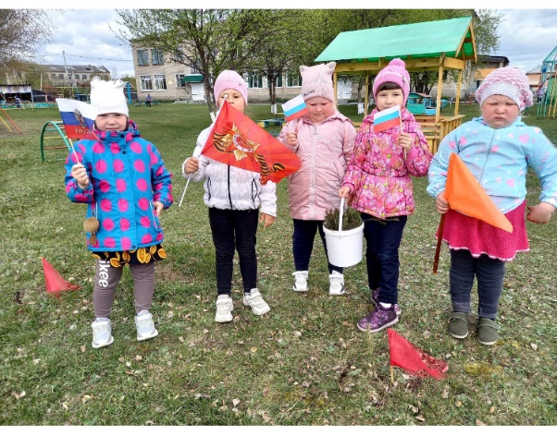
МАДОУ детский сад «Жар птица»
МОУ «Горкинская СОШ» (дошкольное образование)

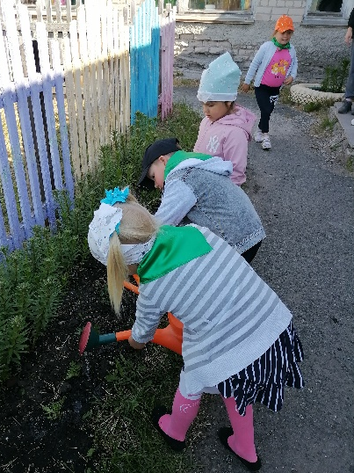
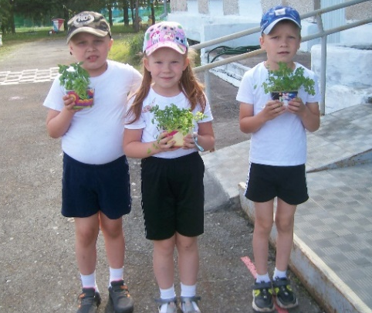
Так же одной из главных и важных является Социально-экологическая акция «Вырасти цветок ветерану», данное мероприятие позволяет развивать гражданскую инициативу подрастающего поколения в процессе экологической, социально-полезной деятельности, воспитывать уважение к героическому прошлому своего народа.
МДОУ «Рудновский детский сад»
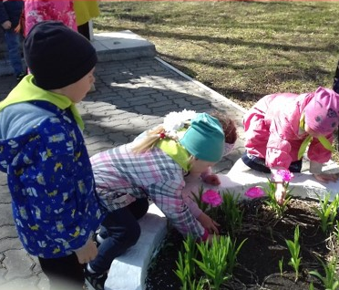
МДОУ «Чернорицкий детский сад» МОУ «Пьянковская ООШ»
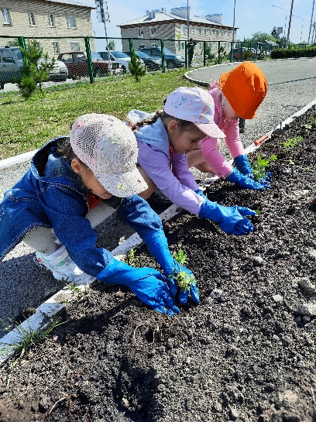
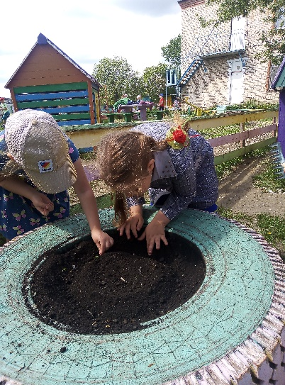
(дошкольное образование)
МДОУ Зайковский детский сад№1
МАДОУ «Зайковский детский сад №4»

МАДОУ Черновский детский сад

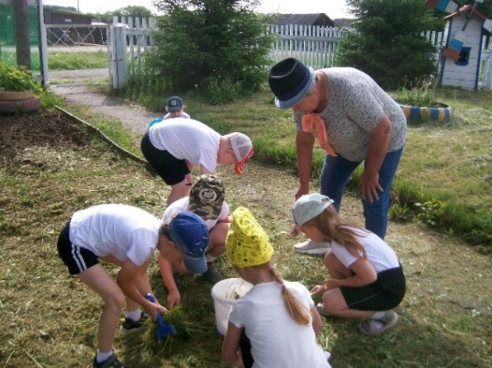
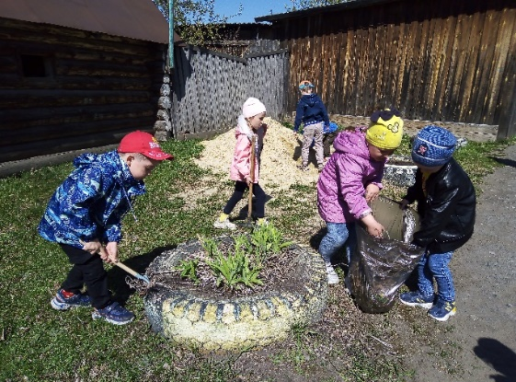
Не может остаться без внимания эколят и Всероссийский экологический субботник «Зеленая весна». Юные защитники природы бережно относятся ко всему, что их окружает, стараются всегда следить за чистотой и порядком вокруг, а участие в субботнике - еще один повод проявить заботу о природе.
МДОУ «Рудновский детский сад»
МАДОУ Черновский детский сад

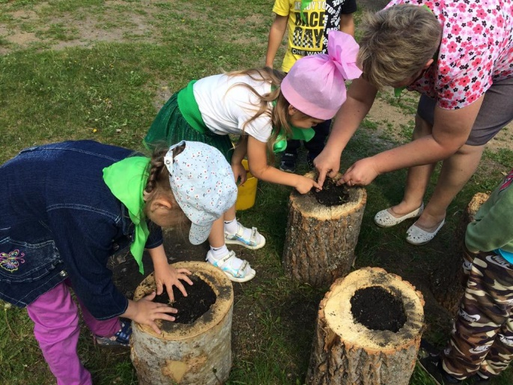
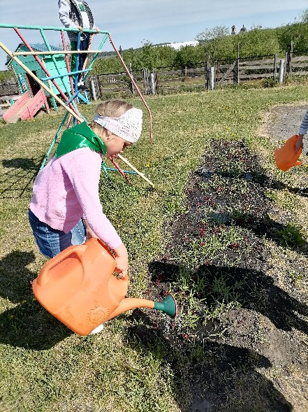
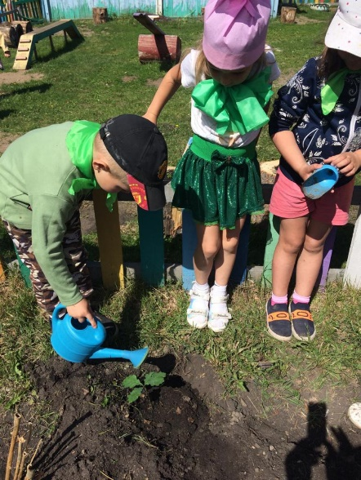
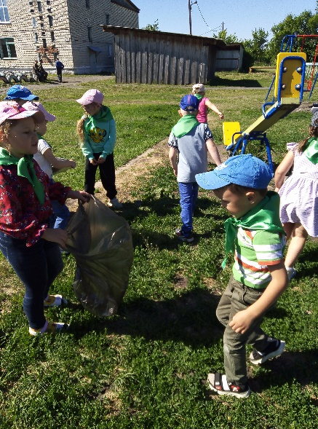
МОУ «Пьянковская ООШ»
(дошкольное образование)
МДОУ «Ницинский детский сад»
МАДОУ
Черновский детский сад

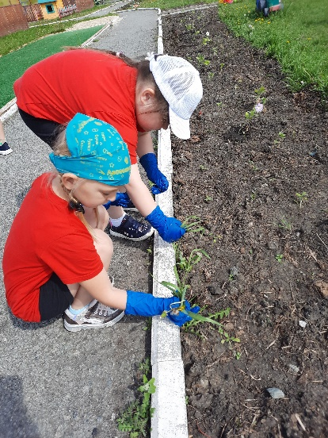
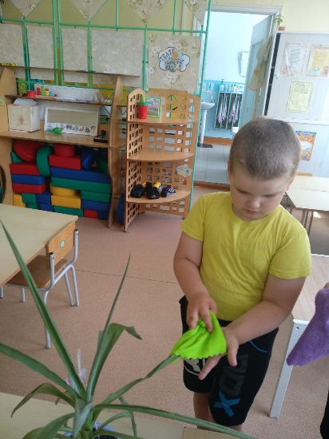
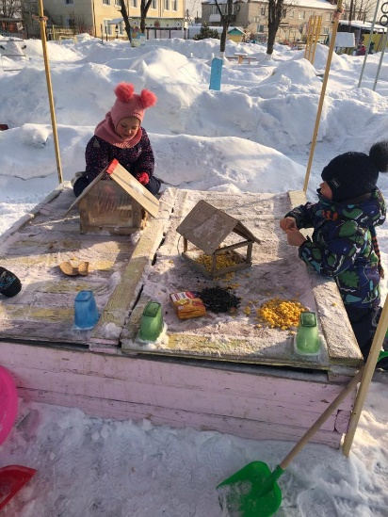
Большую часть времени эколята уделяют своему экологическому развитию: заботятся о животных, помогают птицам легче пережить зиму, весной радуются возвращению перелетных птиц и подготавливают для них скворечники, выращивают рассаду, разбивают аллеи и клумбы, ухаживают за цветами и саженцами, соблюдают чистоту на территории детских садов.
МДОУ детский сад
«Золотой петушок»
МДОУ «Речкаловский детский сад»
МДОУ Зайковский детский сад№1

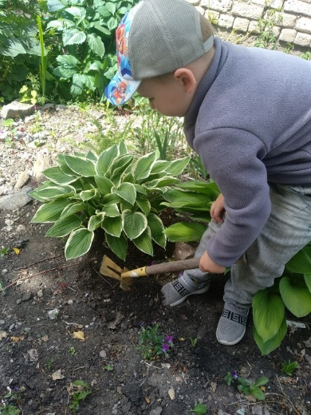
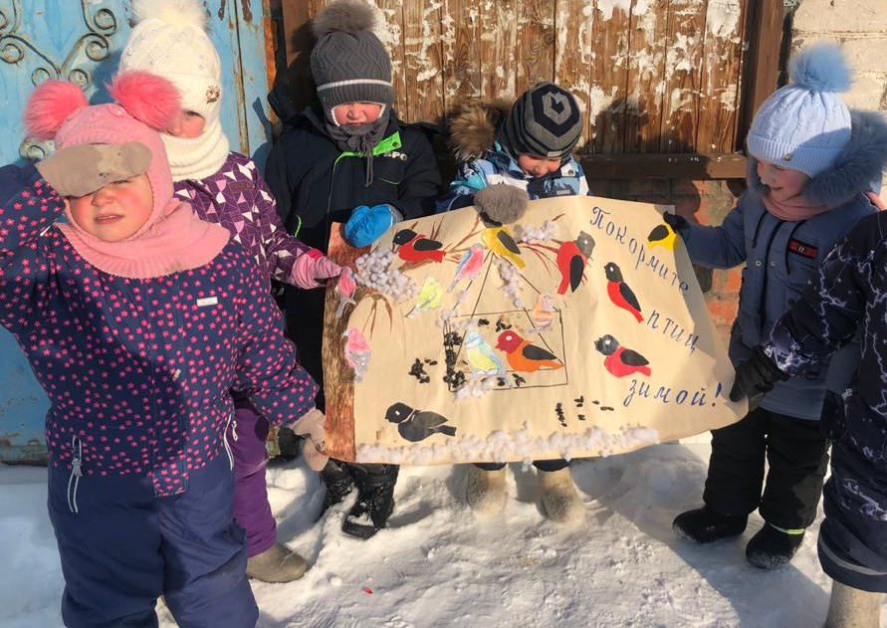
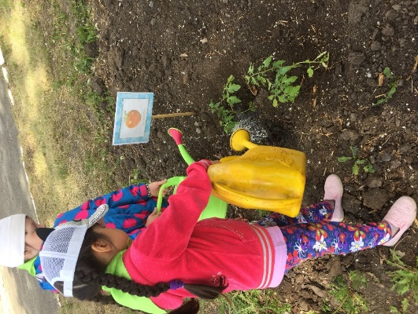
МОУ «Горкинская СОШ» (дошкольное образование)

МДОУ «Речкаловский детский сад»
МДОУ детский сад
«Золотой петушок»

Всю свою экологическую деятельность, достижения и результаты отряды эколят отражают на своих стендах, участвуя в конкурсе на создание стендов (уголков) «Эколята-Дошколята».
1 место поделили между собой стали сразу 2 отряда эколят-дошколят Ирбитского муниципального образования:
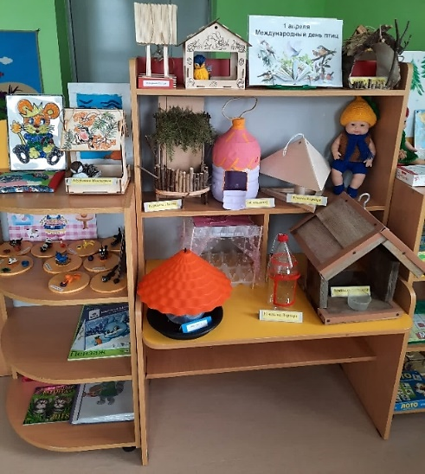
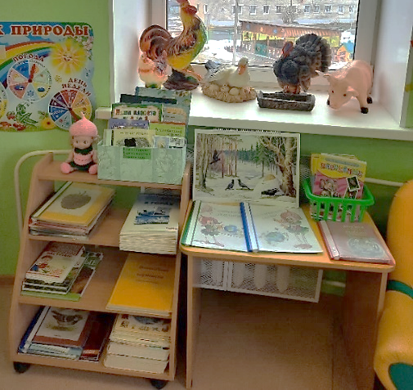
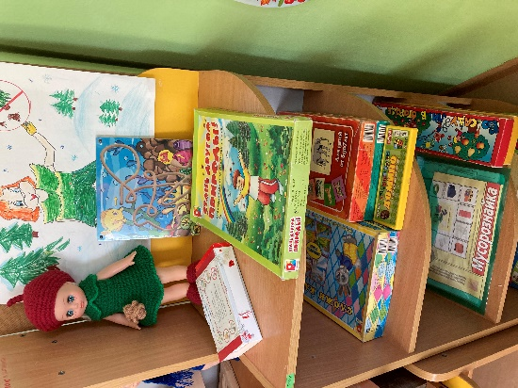
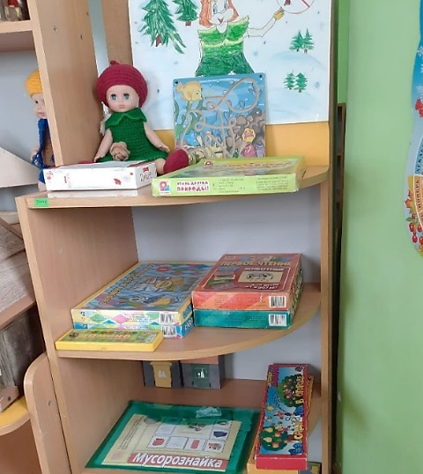
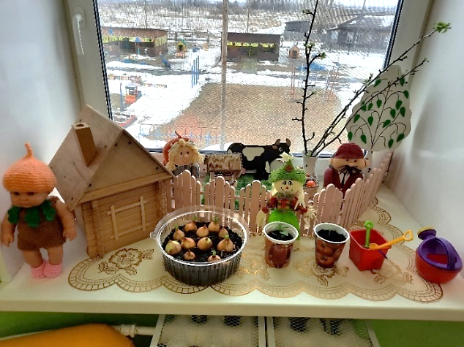
Отряд «Непоседы» МДОУ Зайковский детский сад№1, руководитель: Храмова Алена Александровна

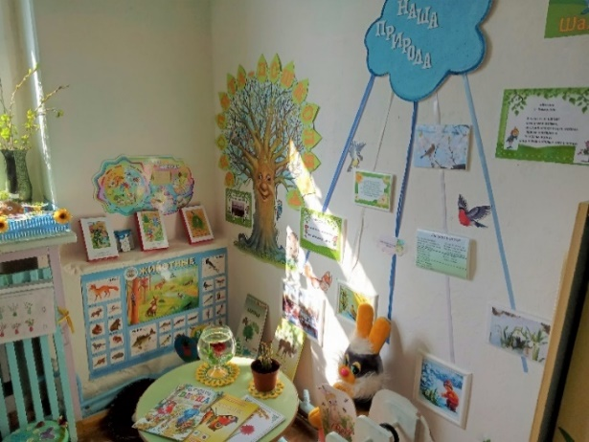
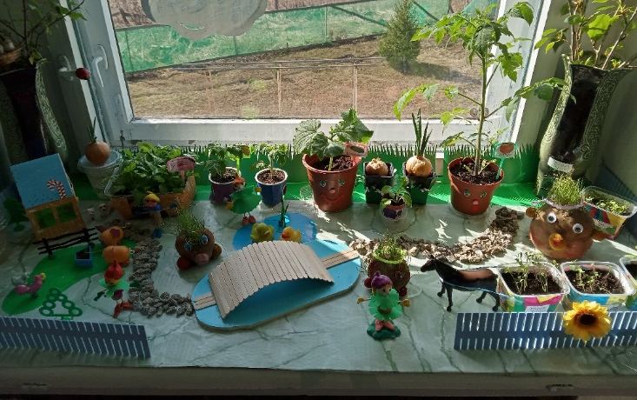
Отряд Рудновского детского сада, руководитель Лисицына Галина Николаевна.

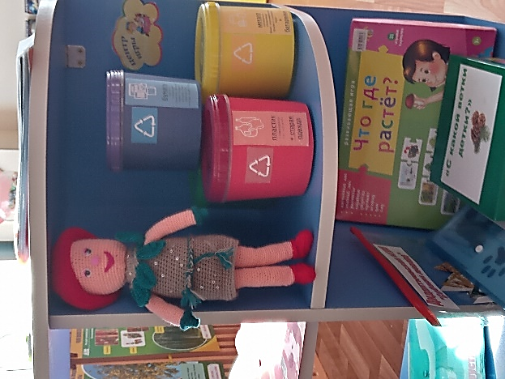
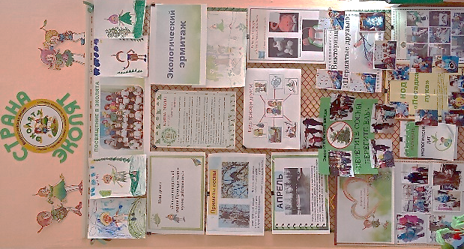
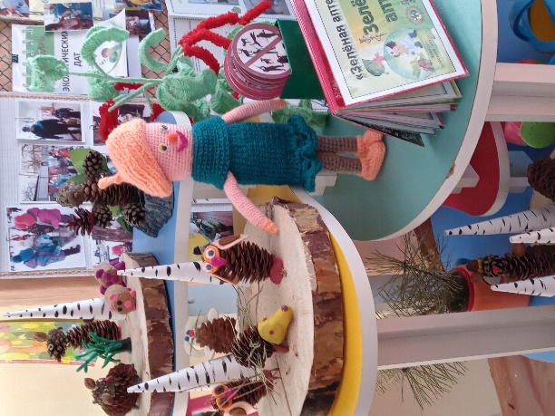
Грамотой за 2 место отмечен отряд эколят-дошколят Черновского детского сада, педагог Зенкова Елена Васильевна.
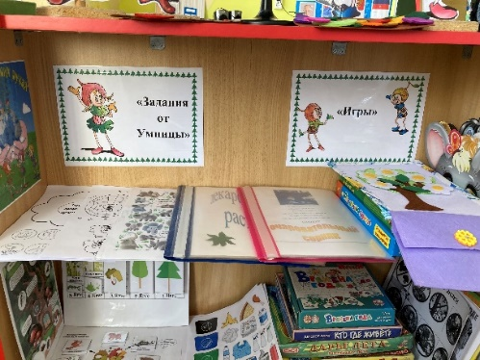
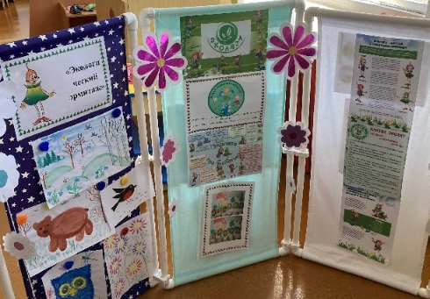
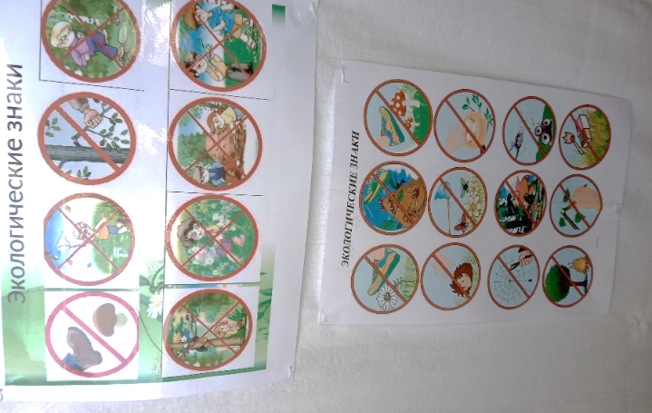
Почетное 3 место присуждено отряду из Чернорицкого детского сада, педагог Кузьминых Алена Владимировна.
Эколята детского сада «Жар птица», Черновского и Ницинского детских садов, в количестве 34 человек приняли участие в районном этапе Всероссийского конкурса детского рисунка «Эколята- друзья и защитники природы!», из всех работ 8 рисунков были рекомендованы к участию на региональном уровне.
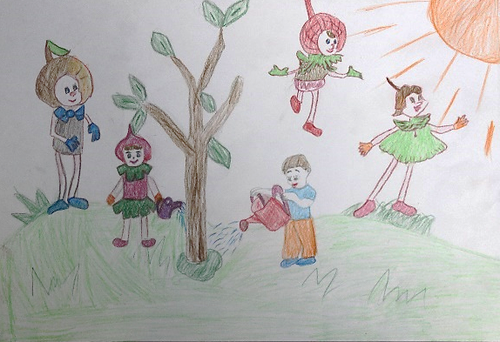
По итогам регионального уровня один рисунок Ирбитского МО попал в 20 лучших из 796 работ. Автор рисунка Шишканов Семён из Черновского детского сада занял призовое 3 место, руководитель Дягилева Наталья Васильевна!

Так же маленькие эколята принимали участие в мероприятиях Всероссийского уровня:
- Всероссийский урок «Эколята – молодые защитники природы»
- Всероссийская Олимпиада «Эколят – молодых защитников природы»
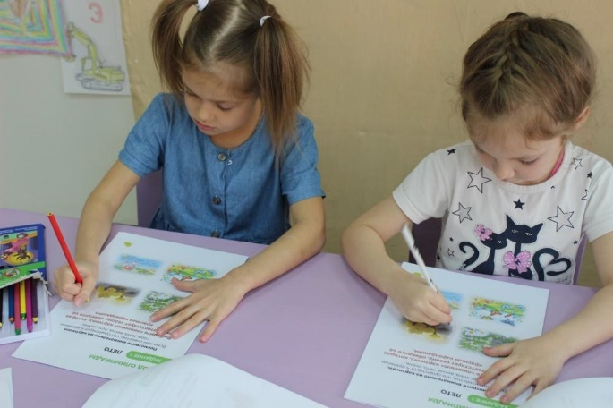
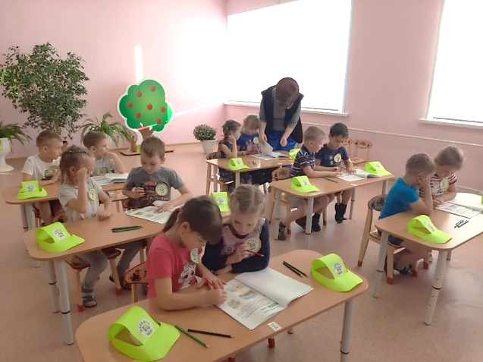
- Всероссийский фестиваль «Праздник эколят – молодых защитников природы».
МАДОУ Черновский детский сад

МАДОУ детский сад «Жар птица»
Целью данных мероприятий было экологическое просвещение детей, формирование экологического поведения, повышение естественнонаучной грамотности.
По итогам мероприятий Эколятам были выданы сертификаты участников Всероссийских мероприятий.

